附件二

**“2017中国农业机器人大赛”比赛规则**

**一、项目简介**

牧草收获作业劳动强度大，作业成本高，其作业流程依次为割草、搂草、打捆、捡拾码垛和贮存等。目前，国内大型草场已基本实现了割草、搂草、打捆的机械化作业，但在草捆的捡拾码垛方面，机械化和自动化程度还不高，新型智能化草捆捡拾码垛机械将有很大的发展空间和市场前景。本比赛将以牧草高效捡拾码垛过程为目标开展智能机器人的设计，难点在于要将不同类型的牧草捆放入指定的仓储区内。

**二、比赛场地及器材**

**2.1 牧草种植农场（如图1，比赛场地尺寸图）**

尺寸：2.4米×2.44米正方形场地（2块1.2米×2.44米板材拼接而成）

材质：中密度板（18 mm厚，各地百安居均可买到）

颜色：白色（多乐士，臻彩木器色漆面漆哑光净味 A815-65203，白色）

标志线：场地内设置有黑色标志线（北极熊强力布基胶带，线宽48 mm，CL-409B）

照明：室内，无直射阳光

**2.2 出发区和结束区**

如图1，比赛场地尺寸

场地有4个35 cm×35 cm的出发区，参赛机器人必须从出发区出发（如有2个机器人，可同时从2个出发区出发，也可由参赛队员在第一个机器人出发后，人工将第二个机器人放入出发区），机器人完成比赛任务后不必返回出发区。

场地四周均设有围栏（18 mm中密度板），高度为15 cm（高出场地上平面部分）。

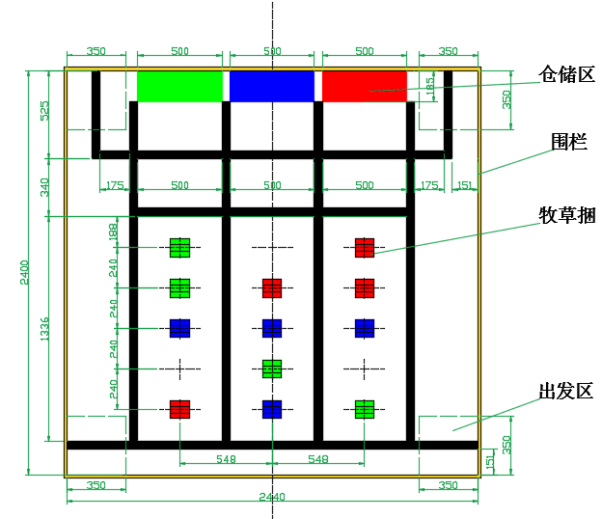

**图1 比赛场地尺寸图**

**图示颜色说明：**

**黄色边框：代表围栏**

**红色、绿色和蓝色方框（小）：代表牧草捆**

**红色、绿色和蓝色方框（大）：代表仓储区**

**黑色条线：机器人运行参考路径**

**2.3 牧草捆**

形状大小：卫生纸（维达超韧系列，4层180g卫生纸）。

颜色：红色（好顺自喷漆 23#猩红）、蓝色（好顺自喷漆 133#钻石蓝）、绿色（好顺自喷漆 12#）。

重量：≤200g。

数量：共12个，其中红色4个、蓝色4个、绿色4个。

位置：随机放置在每列待捡拾区域的十字交叉处（每列中，每个颜色至少放置1个牧草捆，如图1所示）。

**三、机器人要求**

3.1 参赛机器人要求：必须要全自主作业机器人，应具有自主运动、自主识别和自主完成捡拾码垛任务的能力。

3.2 参赛机器人数量：不超过2个（可协同作业，也可独立作业）。

3.3 参赛机器人大小和重量：机器人尺寸大小不限，重量应在满足比赛场地条件要求下尽量选择轻质材料。

3.4 机器人制作成本不限。

**四、竞赛赛制及评分**

4.1 草捆摆放方案产生办法：在正式比赛前30分钟，由参赛队各选派代表1名，与现场裁判一起随机抽取比赛布局方案。

4.2 比赛准备：每个参赛机器人进入出发区有3分钟准备时间，用于对机器人的简单调试和熟悉场地。在此期间，现场裁判根据比赛前随机产生的布局方案摆放牧草捆，并准备评分表。

4.3 比赛时间：裁判员鸣哨比赛开始，计时员开始计时。整场比赛时间为10分钟。参赛机器人从出发区行进并捡拾牧草捆，并按颜色将不同颜色的牧草捆放入对应颜色的仓储区内。

4.4 每支参赛队伍将有两轮计时赛，取最高分为每队的最终得分。参赛队伍将根据抽签顺序在一个比赛场地进行比赛。如果比赛超过12支队伍，组委会将准备第二个比赛场地。

4.5 比赛期间，为避免发生冲撞现象，允许参赛方一名操作人员进入场地跟随本方机器人，一旦发生异常立刻关机。

4.6 比赛期间，各参赛队伍应派一名队员，对机器人的作业原理和作业过程进行现场讲解。

4.6 评分标准：

|  |  |  |  |  |  |  |  |
| --- | --- | --- | --- | --- | --- | --- | --- |
| **轮次 参赛队伍编号** | | | **数量** |  | **分值** |  | **小计** |
| 捡拾分  （以草捆完全离地为准，单个草捆累积计分1次） | | 红色 |  | × | 3 | ＝ |  |
| 绿色 |  | × | 3 | ＝ |  |
| 蓝色 |  | × | 3 | ＝ |  |
| 码垛分 | 全部进入 | 红色 |  | × | 5 | ＝ |  |
| 绿色 |  | × | 5 | ＝ |  |
| 蓝色 |  | × | 5 | ＝ |  |
| 部分进入  （进入面积≥50%） | 红色 |  | × | 3 | ＝ |  |
| 绿色 |  | × | 3 | ＝ |  |
| 蓝色 |  | × | 3 | ＝ |  |
| 机器人作业过程人为修正（次） | | |  | × | -5 | ＝ |  |
| 海报制作环节 | | |  | × | 15 | ＝ |  |
| 机器人制作日志 | | |  | × | 10 | = |  |
| 现场讲解 | | |  | × | 5 | = |  |
| 计时奖励（s）  （若5分钟内将所有草捆码入仓储区，且保证6个以上放入与草捆颜色一致的仓储区，则计时X s，并采用以下公式给予奖励分：300 s – X） | | |  | × | 1 | = |  |
| **总分** | | | | | | |  |

**五、海报和工作日志**

5.1 每支参赛队伍需要提交包含机器人功能、设计原理、结构特点的宣传海报，海报规格和模板由组委会提供。

5.2 大赛组委会将在比赛开始前1个月确定海报展示区域大小和海报模板，各参赛队伍需要在10月20日前将制作完成的海报电子版提交到组委会，由组委会审核并反馈意见。正式版海报由各参赛队打印，并于10月26日在会场指定区域完成海报张贴工作。

5.3 各参赛队伍必须提供机器人制作日志，要求记录机器人制作工作日的情况，日志模板由组委会提供。